ベクトル②　～内積～

**■ベクトルの内積**

ゲームでは、光がオブジェクトを照らしたときの明るさ（グーローシェーディングなど）、索敵（プレイヤーの向いている先の範囲内に敵がいるのか）、当たり判定など、様々なシチュエーションを計算するために使用されますので、きちんと理解して使えるようになりましょう。

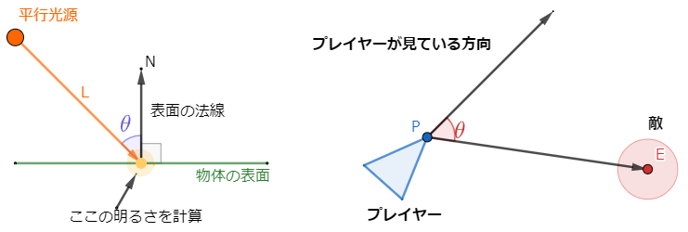

※平行光源…Unityでいうところの 「directional light」

**◆ ベクトルの内積ってなに？ ◆**

ゼロベクトルではない２つのベクトル $\vec{a}, \vec{b}$　　の内積 $\vec{a}∙\vec{b}$ は、つぎのように**「定義」されています（※**定義…決まり、ルール　※定理…定義からわかったこと**）。**

$$\vec{a}∙\vec{b}=\left|\vec{a}\right|\left|\vec{b}\right|cosθ$$

$\vec{a}∙\vec{b}$ は $\vec{a}$　と $\vec{b}$　の内積を表す記号です。

$\left|\vec{a}\right|、 \left|\vec{b}\right|$ は $\vec{a}$　と $\vec{b}$　の大きさを表す記号です。

***θ*** は $\vec{a} と \vec{b}$　のなす角です。

※右辺の $\left|\vec{a}\right|\left|\vec{b}\right|cosθ$　　はベクトルではなくて、実数であることに注意！！

**◆　図形的なイメージ　◆**

まずは２次元で見てみましょう。

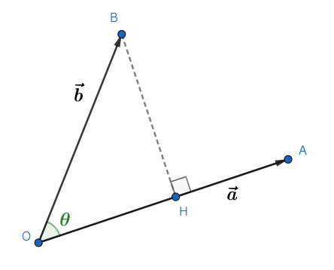

$$\vec{a}∙\vec{b}=\left|\vec{a}\right|\left|\vec{b}\right|cosθ$$

→ $（\vec{a} の大きさ）×$ $\left(\vec{b} の大きさ\right)×\cos\left(\vec{a} と \vec{b} のなす角\right)$

↑ここに注目！

$\left(\vec{b} の大きさ\right)×\cos\left(\vec{a} と \vec{b} のなす角\right)$　は、上の図の $\left|\vec{OH}\right|に相当します。$

※直角三角形の三角比の関係

$\vec{a}∙\vec{b}=\left|\vec{a}\right|\left|\vec{b}\right|cosθ$ を言葉で表すと**、**

ベクトル $\vec{b}$　 のベクトル $\vec{a}$　 方向の成分の大きさ（実数）と

ベクトル $\vec{a}$ の大きさ（実数）の掛算、ということになります。

※上の図でいうと、 $｜\vec{OA}｜×\left|\vec{OH}\right|を求めていることになります。$

■成分表示による内積の計算

内積はベクトルを位置ベクトルに見立てたときの

成分表示を使って簡単に計算することができます。

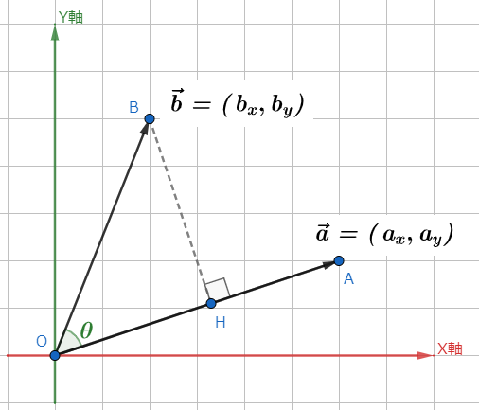

$$\vec{a}=\left(a_{x},a_{y}\right)、 \vec{b}=\left(b_{x},b_{y}\right) としたときの内積 \vec{a}∙\vec{b} は$$

$$\vec{a}∙\vec{b}=a_{x}b_{x}+a_{y}b_{y}$$

※内積はマイナスの値になることもあり、マイナスの場合は逆方向という意味になります。

***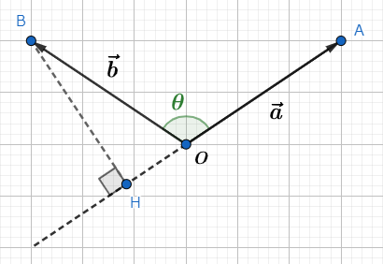*内積がマイナスの場合のイメージ**

◆　本日のポイント ◆

成分表示で計算できると、角θがわからない状態でも

内積を計算できる！

**◆ 覚えておこう！！　◆**

角θを知りたい場合は、 $cos$　の逆関数 $acos⁡（アークコサイン）$

を使ってθを求められる！

$$\left|\vec{OA}\right|\left|\vec{OB}\right|cosθ=a_{x}b_{x}+a_{y}b_{y} より \\ cosθ=\frac{a_{x}b_{x}+a_{y}b_{y}}{\left|\vec{OA}\right|\left|\vec{OB}\right|} \\ cosθ=\frac{a_{x}b_{x}+a_{y}b_{y}}{\sqrt{a_{x}^{2}+a_{y}^{2}}\sqrt{b_{x}^{2}+b_{y}^{2}}}$$

よって

$$θ=\operatorname{acos}\left(\frac{a_{x}b_{x}+a_{y}b_{y}}{\sqrt{a_{x}^{2}+a_{y}^{2}}\sqrt{b_{x}^{2}+b_{y}^{2}}}\right)$$

このように、【もとの関数の出力】 $\left(\frac{a_{x}b_{x}+a_{y}b_{y}}{\sqrt{a_{x}^{2}+a_{y}^{2}}\sqrt{b_{x}^{2}+b_{y}^{2}}}\right)$ を入力として、

【もとの関数の入力】（θ）が出力となる関数を【もとの関数の逆関数】と呼びます。

※三角関数（*sin,cos,tan*）は角θが入力でした。その三角関数の出力を入力として、

角θを出力する関数を逆三角関数（*asin、acos、atan、atan2など*）と呼びます。

$asin$: アークサイン、 $acos$　 : アークコサイン、 $atan$　 : アークタンジェント

■３次元空間におけるイメージ

つぎに３次元の内積を見ていきます。

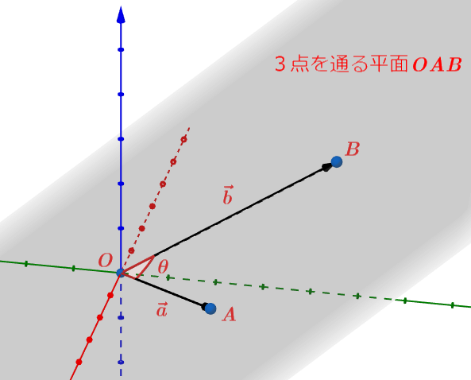

３次元空間上に、３点で作られる平面OABを考えます。

この平面をXY、YZ、ZX平面のいずれかに一致させれば、

さきほどの２次元の内積で計算できるイメージです。

そもそも直観的に、平面OAB上で

$$\vec{a}∙\vec{b}=|\vec{a}||\vec{b}|cosθ$$

であると予想されます。実際この式が３次元でも成り立ちます（証明は省きます）。

成分表示についても、２次元のときと同じように

$$\vec{a}∙\vec{b}=a_{x}b_{x}+a_{y}b_{y}+a_{z}b_{z}$$

となります。

**【練習問題】**

つぎのベクトルどうしの内積を計算してください。

$\left|\vec{a}\right|=5, \left|\vec{b}\right|=6, \vec{a} と \vec{b} が成す角θ=60°$

$\left|\vec{a}\right|=5, \left|\vec{b}\right|=5, \vec{a} と \vec{b} が成す角θ=45°$

$\vec{a}=\left(4, 2\right), \vec{b}=(3, 4)$

$\vec{a}=\left(-1, 2\right), \vec{b}=(2, 5)$

1. $\vec{a}=\left(2, -5\right), \vec{b}=(3, 2)$ また、おおまかでいいので作図もしてください。

$\vec{a}=\left(2, -1, \frac{\sqrt{2}}{2}\right), \vec{b}=(-3, -4, 2\sqrt{2})$

**■ベクトルの正規化（normalization）**

正規化とは、データを扱いやすいように整える（スケーリング：拡大・縮小）ことです。

ベクトルの正規化は、ベクトルの大きさを $1$ にすることです（単位ベクトル化、単位化とも言います）。ただし、方向は変わりません。つぎの式で求めることができます。

$$ベクトル \vec{a}=(a_{x}, a_{y},a_{z}) の正規化を normalize\left(\vec{a}\right) とすると$$

$$normalize\left(\vec{a}\right)=\frac{\vec{a}}{\left|\vec{a}\right|} \\ =\frac{1}{\left|\vec{a}\right|}a \\ =\frac{1}{\sqrt{a_{x}^{2}+a_{y}^{2}+a_{z}^{2}}}\left(a_{x}, a_{y}, a_{z}\right) \\ =\left(\frac{a_{x}}{\sqrt{a_{x}^{2}+a_{y}^{2}+a_{z}^{2}}}, \frac{a_{y}}{\sqrt{a_{x}^{2}+a_{y}^{2}+a_{z}^{2}}}, \frac{a_{z}}{\sqrt{a_{x}^{2}+a_{y}^{2}+a_{z}^{2}}}\right)$$

**正規化したベクトルどうしの内積についての性質**

先ほどの $cosθ=\frac{a_{x}b_{x}+a_{y}b_{y}}{\sqrt{a_{x}^{2}+a_{y}^{2}}\sqrt{b_{x}^{2}+b_{y}^{2}}}$ を思い出してみてください。

これを変形してみます。

$$cosθ=\frac{a_{x}b_{x}+a_{y}b_{y}}{\sqrt{a_{x}^{2}+a_{y}^{2}}\sqrt{b_{x}^{2}+b_{y}^{2}}} \\ =\frac{a_{x}b_{x}}{\sqrt{a_{x}^{2}+a_{y}^{2}}\sqrt{b_{x}^{2}+b_{y}^{2}}}+\frac{a_{y}b_{y}}{\sqrt{a_{x}^{2}+a_{y}^{2}}\sqrt{b_{x}^{2}+b_{y}^{2}}} \\ =\frac{a_{x}}{\sqrt{a_{x}^{2}+a_{y}^{2}}}\frac{b_{x}}{\sqrt{b_{x}^{2}+b_{y}^{2}}}+\frac{a_{y}}{\sqrt{a_{x}^{2}+a_{y}^{2}}}\frac{b_{y}}{\sqrt{a_{x}^{2}+a_{y}^{2}}} \\ =\frac{a_{x}}{\left|\vec{a}\right|}\frac{b_{x}}{\left|\vec{b}\right|}+\frac{a_{y}}{\left|\vec{a}\right|}\frac{b_{y}}{\left|\vec{b}\right|} \\ =\frac{\vec{a}}{\left|\vec{a}\right|}∙\frac{\vec{b}}{\left|\vec{b}\right|}$$

したがって

★ $cosθ=normalize\left(\vec{a}\right)∙normalize\left(\vec{b}\right)$

★ $θ=acos\left(normalize\left(\vec{a}\right)∙normalize\left(\vec{b}\right)\right)$

**◆ 正規化／単位化するメリット　◆**

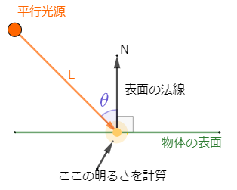光源の方向を $\vec{L}$、物体の表面方向を $\vec{N}$**、**光量を $D$（実数）とします。真上から照らしたときに最大の明るさ、垂直あるいは裏から照らしたときには明るさがゼロとなるような状況を考えます。ここで、 $0≤\left(-\vec{L}∙\vec{N}\right)≤1$ の範囲に収まるように工夫すれば、 $D×\left(-\vec{L}∙\vec{N}\right)$ で明るさを計算することができます（$-\vec{L}$ というのは、明るさを計算したいところから見た光源方向です）。

ここで正規化が役立ちます！

$\vec{L} と \vec{N} をそれぞれ正規化すれば、-1≤\left(-\vec{L}∙\vec{N}\right)≤1$ $となり、マイナスの値をゼロ$　にすれば、前述したように $D×\left(-\vec{L}∙\vec{N}\right)$ を使って計算できるようになります。

【参考】グーローシェーディング、ランバート反射モデル

また、下図のように、 $\vec{OA}$ が斜面だとすると、キャラクタが地点Oで $\vec{b}$ 方向にジャンプしたとき、 $\vec{a}$ を正規化（単位化）すれば、地点Oから $\vec{a}$ 方向の移動量 $\left|\vec{OH}\right|$（あるいは移動ベクトル $\vec{OH}$）を計算することができます。（真上から光を当てたときの影の位置や、乗物から飛んだあとの乗物の位置：飛んだあとに乗物に着地など）。

地点Oから $\vec{a}$ 方向の移動量、移動ベクトル

$$\frac{\vec{a}}{\left|\vec{a}\right|}∙\vec{b}=\frac{1}{\left|\vec{a}\right|}\left(\vec{a}∙\vec{b}\right) \\ =\frac{1}{\left|\vec{a}\right|}|\vec{a}|\left|\vec{b}\right|cosθ \\ =\left|\vec{b}\right|cosθ \\ =\left|\vec{OH}\right|$$

$$また、 \vec{OH}=\left|\vec{OH}\right|\frac{\vec{a}}{\left|\vec{a}\right|} \\ =\left(\frac{\vec{a}}{\left|\vec{a}\right|}∙\vec{b}\right)\frac{\vec{a}}{\left|\vec{a}\right|} \\ normalize\left(\vec{a}\right)=\vec{v} とおいて$$

$$\vec{OH}=\left(\vec{v}∙\vec{b}\right)\vec{v}$$

**【練習問題】**

つぎのベクトルを正規化してください。

$\vec{a}=\left(-3, 4\right)$

**■本日のまとめ**

1. ２つのベクトル $\vec{a}, \vec{b}$ の内積は、 $\vec{a}$　 と $\vec{b}$　 がなす角 $θ$ のとき
$$\vec{a}∙\vec{b}=\left|\vec{a}\right|\left|\vec{b}\right|cosθ$$

2. ２次元ベクトル $\vec{a}=\left(a_{x},a_{y}\right)、 \vec{b}=\left(b_{x},b_{y}\right) のとき$
$$\vec{a}∙\vec{b}=a_{x}b_{x}+a_{y}b_{y}$$

3. ３次元ベクトル $\vec{a}=\left(a_{x},a_{y},a_{z}\right)、 \vec{b}=\left(b_{x},b_{y},b_{z}\right) のとき$
$$\vec{a}∙\vec{b}=a_{x}b_{x}+a_{y}b_{y}+a_{z}b_{z}$$

4. ベクトル $\vec{a}=(a_{x},a_{y},a_{z})$ の正規化

$$normalize\left(\vec{a}\right)=\frac{\vec{a}}{\left|\vec{a}\right|}=\left(\frac{a_{x}}{\sqrt{a_{x}^{2}+a_{y}^{2}+a_{z}^{2}}},\frac{a_{y}}{\sqrt{a_{x}^{2}+a_{y}^{2}+a_{z}^{2}}},\frac{a_{z}}{\sqrt{a_{x}^{2}+a_{y}^{2}+a_{z}^{2}}}\right)$$

**【参考①】 $\vec{a}∙\vec{b}=a_{x}b_{x}+a_{y}b_{y} の証明$**

$$定義より$$

$$\vec{a}∙\vec{b}=\left|\vec{a}\right|\left|\vec{b}\right|cosθ \\ =\left|\vec{OA}\right|\left|\vec{OB}\right|cosθ ・・・（１）$$

$$また、余弦定理より$$

$${\left|\vec{AB}\right|}^{2}={\left|\vec{OA}\right|}^{2}+{\left|\vec{OB}\right|}^{2}-2\left|\vec{OA}\right|\left|\vec{OB}\right|cosθ ・・・（２）$$

$$ここで \vec{AB} の成分表示は$$

$$\left|\vec{AB}\right|=\vec{OB}-\vec{OA} より \\ \vec{AB}=\left(b_{x}-a_{x}, { b}_{y}-a_{y}\right)$$

$$よって、三平方の定理より$$

$$\left|\vec{OA}\right|=\sqrt{a_{x}^{2}+a_{y}^{2}} ・・・（３） \\ \left|\vec{OB}\right|=\sqrt{b_{x}^{2}+b_{y}^{2}} ・・・（４） \\ \left|\vec{AB}\right|=\sqrt{{\left(b_{x}-a_{x}\right)}^{2}+{\left(b_{y}-a_{y}\right)}^{2}} ・・・（５）$$

（３）、（４）、（５）を（２）に代入すると

$$\left\{{\left(b_{x}-a_{x}\right)}^{2}+{\left(b_{y}-a_{y}\right)}^{2}\right\}=\left(a_{x}^{2}+a_{y}^{2}\right)+(b_{x}^{2}+b_{y}^{2})-2\left|\vec{OA}\right|\left|\vec{OB}\right|cosθ$$

整理して

$$2\left|\vec{OA}\right|\left|\vec{OB}\right|cosθ=\left(a_{x}^{2}+a_{y}^{2}\right)+\left(b_{x}^{2}+b_{y}^{2}\right)-{\left(b_{x}-a_{x}\right)}^{2}-{\left(b_{y}-a_{y}\right)}^{2} \\ ={(a}_{x}^{2}+a_{y}^{2})+\left(b_{x}^{2}+b_{y}^{2}\right)-\left(b_{x}^{2}-2a_{x}b_{x}+a_{x}^{2}\right)-(b_{y}^{2}-2a_{y}b_{y}+a_{y}^{2}) \\ =\left(a_{x}^{2}+a_{y}^{2}\right)+\left(b_{x}^{2}+b_{y}^{2}\right)-\left(b_{x}^{2}+a_{x}^{2}\right)-\left(b_{y}^{2}+a_{y}^{2}\right)+2\left(a_{x}b_{x}+a_{y}b_{y}\right) \\ =2(a_{x}b_{x}+a_{y}b_{y})$$

したがって

$$\left|\vec{OA}\right|\left|\vec{OB}\right|cosθ=a_{x}b_{x}+a_{y}b_{y}$$

$$これを定義\left(1\right)式に代入して$$

$$\vec{a}∙\vec{b}=\left|\vec{OA}\right|\left|\vec{OB}\right|cosθ \\ =a_{x}b_{x}+a_{y}b_{y}$$

証明以上。

**【参考②】 $normalize\left(\vec{a}\right)=\frac{\vec{a}}{\left|\vec{a}\right|}の証明$**

$\vec{a}=(a_{x},a_{y},a_{z})$　とすると、 $\left|\vec{a}\right|=\sqrt{a_{x}^{2}+a_{y}^{2}+a_{z}^{2}}$　となり

$$1=\frac{\sqrt{a_{x}^{2}+a_{y}^{2}+a_{z}^{2}}}{\sqrt{a_{x}^{2}+a_{y}^{2}+a_{z}^{2}}} \\ =\sqrt{\frac{a_{x}^{2}+a_{y}^{2}+a_{z}^{2}}{a_{x}^{2}+a_{y}^{2}+a_{z}^{2}}} \\ =\sqrt{\frac{a_{x}^{2}}{a_{x}^{2}+a_{y}^{2}+a_{z}^{2}}+\frac{a_{y}^{2}}{a_{x}^{2}+a_{y}^{2}+a_{z}^{2}}+\frac{a_{z}^{2}}{a_{x}^{2}+a_{y}^{2}+a_{z}^{2}}} \\ =\sqrt{{\left(\frac{a_{x}}{\sqrt{a_{x}^{2}+a_{y}^{2}+a_{z}^{2}}}\right)}^{2}+{\left(\frac{a_{y}}{\sqrt{a_{x}^{2}+a_{y}^{2}+a_{z}^{2}}}\right)}^{2}+{\left(\frac{a_{z}}{\sqrt{a_{x}^{2}+a_{y}^{2}+a_{z}^{2}}}\right)}^{2}} ・・・ (1)$$

ここで

$$a_{x}^{'}=\frac{a_{x}}{\sqrt{a_{x}^{2}+a_{y}^{2}+a_{z}^{2}}}=\frac{a_{x}}{\left|\vec{a}\right|} ・・・ (2) \\ { a}_{y}^{'}=\frac{a_{y}}{\sqrt{a_{x}^{2}+a_{y}^{2}+a_{z}^{2}}}=\frac{a_{y}}{\left|\vec{a}\right|} ・・・ (3) \\ a_{z}^{'}=\frac{a_{z}}{\sqrt{a_{x}^{2}+a_{y}^{2}+a_{z}^{2}}}=\frac{a_{z}}{\left|\vec{a}\right|} ・・・ (4)$$

とおくと、(1)式は $\sqrt{{a_{x}^{'}}^{2}+{a_{y}^{'}}^{2}+{a_{z}^{'}}^{2}}$ となり、ベクトル $\vec{a^{'}}=(a_{x}^{'}, a_{y}^{'}, a_{z}^{'})$ の大きさである。

$$よって \vec{a^{'}}=\left(a_{x}^{'}, a_{y}^{'}, a_{z}^{'}\right) \\ =\left(\frac{a_{x}}{\left|\vec{a}\right|}, \frac{a_{y}}{\left|\vec{a}\right|}, \frac{a_{z}}{\left|\vec{a}\right|}\right) \\ =\frac{1}{\left|\vec{a}\right|}×\left(a_{x},a_{y},a_{z}\right) \\ =\frac{\vec{a}}{\left|\vec{a}\right|}$$

証明以上。